Руководство пользователя беспроводного адаптера USB WiFi KS-231

Глава 1
Введение
Спасибо за выбор нашего беспроводного адаптера! Беспроводной адаптер поддерживает беспроводные стандарты IEEE и способен быстро обрабатывать передачу файлов, видео, мультимедиа и другие приложения, которым требуется более высокая пропускная способность. Этот беспроводной адаптер также включает в себя программу настройки беспроводной сети, которая позволяет легко и быстро настроить беспроводного клиента. Кроме того, Soft AP поддерживается для быстрого создания беспроводной сети, а шифрование WPS - для быстрого шифрования и защиты беспроводной сети. В общем, беспроводной адаптер прост в использовании и имеет надежный сигнал, большое расстояние передачи.
  - Комплектация
Беспроводной сетевой адаптер KS-231 1шт.
Компакт-диск с программным обеспечением (включает руководство пользователя и драйвер) 1шт.
Фактическое содержание может отличаться в зависимости от товара, который Вы покупаете.
  - Особенности адаптера
• Обнаруживает беспроводную сеть и автоматически регулирует скорость передачи.
• Обеспечивает два режима работы: инфраструктура и Ad-Hoc.
• Поддерживает шифрование данных WEP и методы шифрования WPA-PSK / WPA2-PSK.
• Поддерживает шифрование WPS (Wi-Fi Protected Setup) для защиты беспроводной сети.
• Совместим с Windows 10/ 7 / Windows 8 / XP / 2000 / Vista, Linux, MAC OS и более новыми.

1.3 Использование адаптера

Этот беспроводной адаптер предлагает быстрое, надежное и расширяемое решение для беспроводного доступа.

1. Позволяет сотрудникам, которым требуется более высокая мобильность, иметь доступ к беспроводной сети в любой точке своей компании.

2. Включает беспроводную связь для компаний или мест, которые не подходят для установки проводной ЛВС из-за ограничений бюджета или среды здания, таких как исторические здания, аренда или места для краткосрочного использования.

3. Подходит для предприятий или частных лиц, которым необходимо регулярно менять топологию сети.

4. Помогает предприятиям или частным лицам, которые хотели бы использовать беспроводную связь, для быстрого создания беспроводной сети и освобождает их от проблем с распределением кабелей.

1.4 Перед установкой
1. Пожалуйста, ознакомьтесь с данным руководством пользователя перед установкой и использованием этого продукта.
2. Пожалуйста, закройте или удалите программы настройки других производителей перед установкой программ конфигурации сетевых адаптеров, чтобы избежать возможного конфликта пользовательского интерфейса.
3. Чтобы избежать возможных сетевых конфликтов между этим сетевым адаптером и устройствами других производителей, мы рекомендуем сначала отключить сетевые адаптеры других производителей перед установкой драйвера.

1.5 Отключите адаптеры беспроводной сети других производителей
1. Щелкните правой кнопкой мыши «Мой компьютер» и выберите Управление»
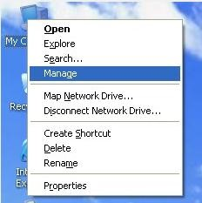
2. На экране «Управление компьютером» выберите «Диспетчер устройств» - «Сетевые адаптеры», щелкните правой кнопкой мыши сетевой адаптер, который вы хотите отключить, и нажмите «Отключить».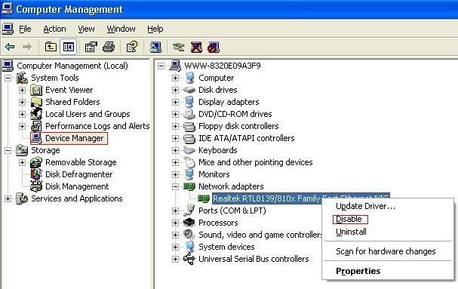
3. Нажмите кнопку «Да» в диалоговом окне, чтобы отключить сетевой адаптер.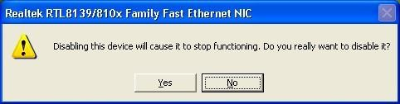
1.6 Использование адаптера
1. Пожалуйста, держите изделие подальше от воды и влажной среды, чтобы гарантировать его нормальную работу
2. Защищайте его от опасных веществ (таких как кислоты, щелочи и т. Д.).
3. Пожалуйста, не подвергайте адаптер воздействию прямых солнечных лучей или чрезмерного тепла.
4. Пожалуйста, свяжитесь с нашей службой технической поддержки, если возникнут какие-либо проблемы.

Глава 2
Руководство по установке
Эта глава расскажет Вам о процессе установки пакета программного обеспечения сетевого адаптера с прилагаемого компакт-диска. Пакет включает в себя драйвер и конфигурационное программное обеспечение. Таким образом, когда Вы устанавливаете драйвер, программное обеспечение для конфигурации также будет установлено автоматически. Шаги по установке программного обеспечения и руководство по эксплуатации в этом руководстве пользователя описаны в разделе Windows XP. Шаги по установке для других операционных систем аналогичны. Прежде чем продолжить установку, обратите внимание на следующие нюансы.
Примечание 1. Примеры и иллюстрации ниже показаны под Windows XP. (Процедуры аналогичны для Windows 98SE / Me / 2000/8/7/10)
Примечание 2: Если Вы уже установили драйвер и утилиту WLAN USB, сначала удалите старую версию.
2.1 Установите сетевой адаптер USB
2.1.1 Пожалуйста, вставьте беспроводной USB-адаптер в USB-порт вашего компьютера.
2.1.2 Игнорируйте следующий диалог. Пожалуйста, нажмите «Отмена».

802.11b/g/n Wireless USB Adapter
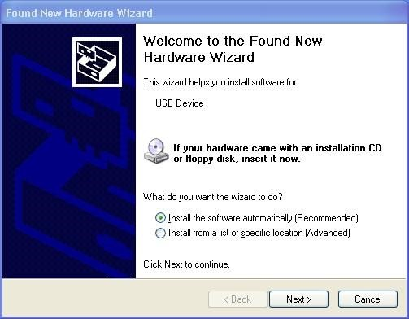

2.1.3 Вставьте компакт-диск с программным обеспечением, после чего появится окно автоматической установки. Просто нажмите Windows, драйвер должен запуститься автоматически. (Дважды щелкните «Setup.exe» в программном обеспечении CD и установить вручную, если он не запускается автоматически).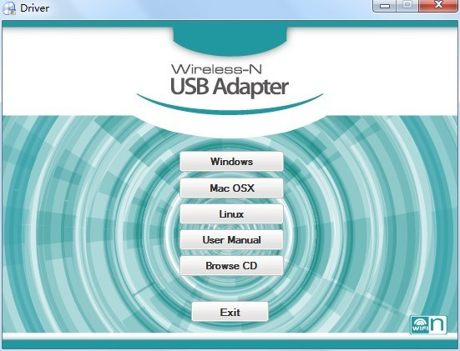

2.1.4 Появится следующее окно.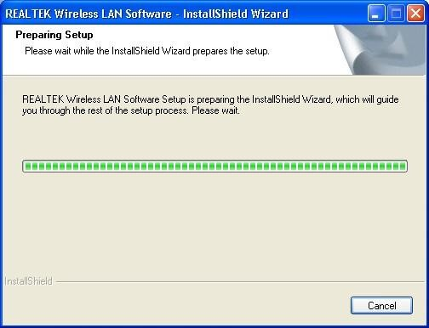

2.1.5 Нажмите «Далее», чтобы выполнить установку.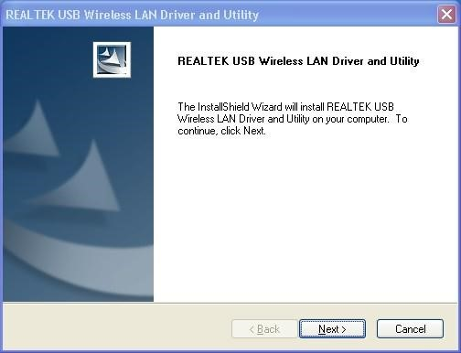

2.1.6 Показывает, что идет установка.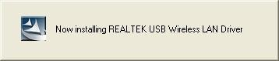

2.1.7 Нажмите «Готово» для завершения установки.
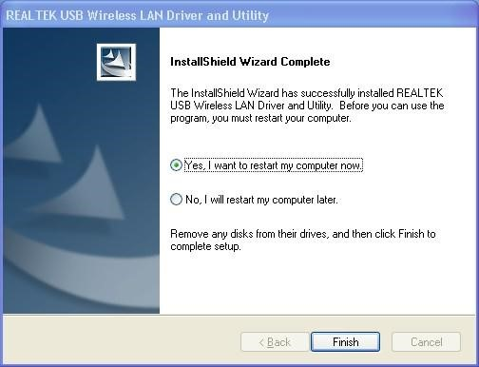

Глава 3
Утилита беспроводной сети

Выберите «Пуск» - «Программы» - «REALTEK USB Wireless LAN Utility» - «REALTEK USB Wireless LAN Utility»,
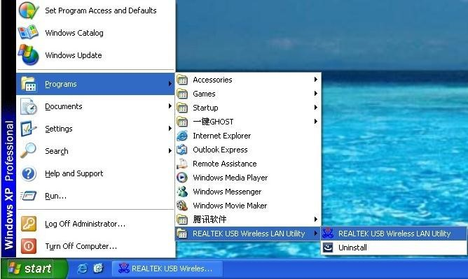 или щелкните ярлык «REALTEK USB Wireless LAN Utility» на рабочем столе вашего ПК, чтобы запустить пользовательский интерфейс.
3.1 Режим станции
Следующие объяснения сосредоточены на области свойств.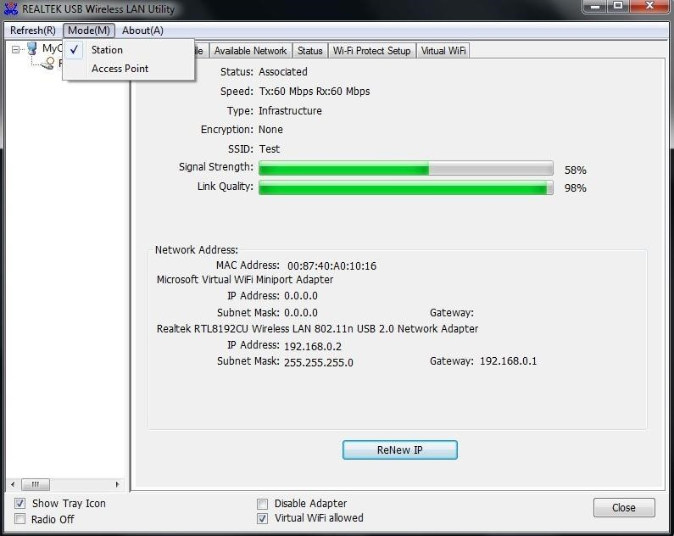
Инфраструктура и Ad-Hoc
И с типами Infrastructure, и с Ad-Hoc свойства должны выглядеть как на картинке выше. На шести страницах свойств представлена ​​различная информация о текущем состоянии беспроводной сети. Пожалуйста, прочитайте следующие пояснения, прежде чем просматривать эти страницы, это может помочь вам лучше понять беспроводную среду вокруг системы. Это легко использовать для переключения страниц свойств, просто нажав левую кнопку мыши на заголовке каждой страницы. Следующие шесть разделов описывают подробную информацию о каждой странице.

A: Общая страница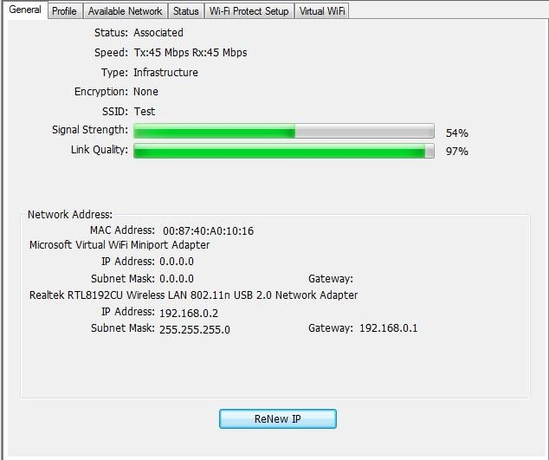

1. Статус
Состояние подключения станции к точке доступа.
2. Скорость
Скорость передачи тока в Мбит / с (Мегабит-в-секунду).
3. Тип
Текущий тип конфигурации беспроводной локальной сети.
4. Шифрование
Текущий режим шифрования используется.
5. SSID
Название беспроводной сети.
6. Сила сигнала
Среднее качество сигнала пакетов, полученных от беспроводной сети.
Мы рекомендуем подключать точку доступа с уровнем сигнала более 70%.
7. Диаграмма пропускной способности
Текущая пропускная способность, включая передачу (Tx) и общий трафик (Total). 8. Сетевой адрес
Mac-адрес: шесть двухзначных номеров этой беспроводной локальной сети. USB-адаптер IP-адрес: назначенный сетевой адрес DHCP-сервером или самоопределение в формате четырех трехзначных чисел.
■ Маска подсети: единственное допустимое значение - 2555.255.0.0
■ Шлюз: приходит от подключенной точки доступа. Ваша система не может подключиться к Интернету с этим полем пустым.
Б. Страница профиля
Эта страница обеспечивает управление профилями, такими как добавление, удаление, редактирование и дублирование, просто нажав соответствующую кнопку.
Доступные профили
В окне списка отображаются все созданные профили.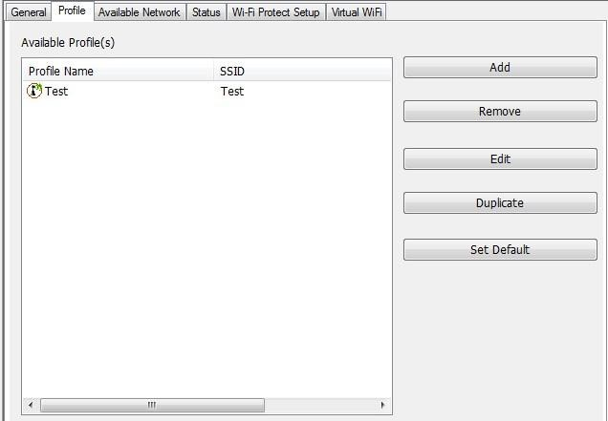

1. Добавить
Добавьте новый профиль для AP или IBSS (режим Ad-Hoc).
2. Удалить
Удалить выбранный профиль.
3. Редактировать
Редактировать содержимое выбранного профиля.
4. Дубликат
Сделайте копию выбранного профиля.
5. Установить по умолчанию
Установите выбранный профиль в качестве выбора по умолчанию.
6. Доступная сетевая страница
На этой странице представлены все BSS, включая AP и IBSS, вокруг этой системы. Вы можете выбрать любое из этих сетевых подключений.
C. Доступные сети
Показать сетевое соединение вокруг этой системы
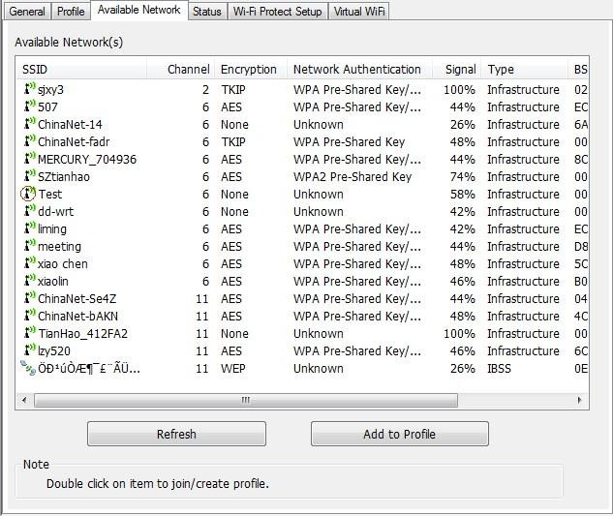

1. Обновить
Пересканируйте сетевое соединение вокруг этой системы.
2. Добавить в профиль
Создайте профиль для выбранного сетевого подключения и добавьте его в список профилей.
D. Страница состояния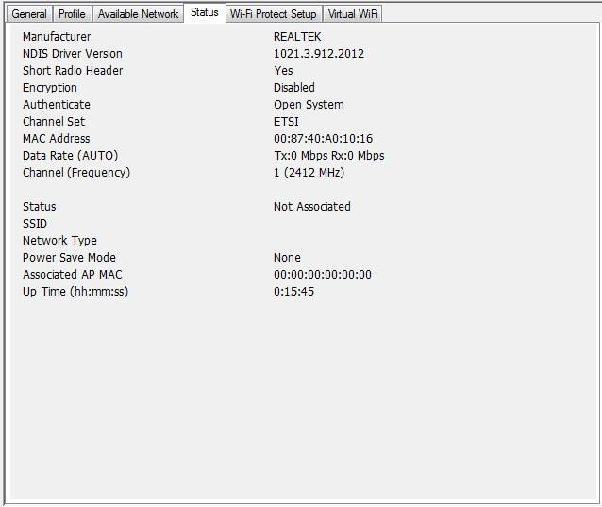

NDIS Driver Version: Версия драйвера
Short Radio Header: Нет
Encryption: Текущий режим шифрования
Authenticate: Состояние аутентификации
Channel Set: Выбранный канал
MAC Address: MAC адрес адаптера
Data Rate: Скорость передачи данных
Channel (Frequency): Номер текущего канала
Status: Статус беспроводной сети
SSID: имя точки доступа
Network Type: Тип сети
Power Save Mode: Состояние режима энергосбережения
Associated AP MAC: MAC адрес точки доступа
Associated AP IP: IP address of connecting AP
Up Time: Время соединения
E. Страница настройки защиты Wi-Fi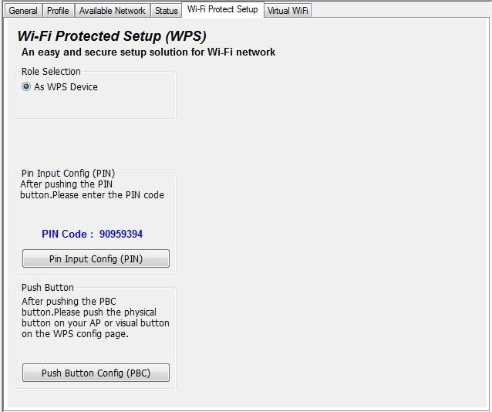

F. Виртуальная страница WiFi

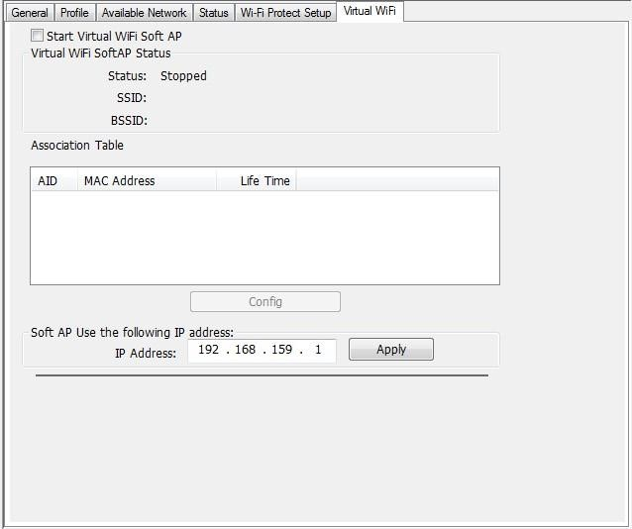

3.2 Введение – главное окно программы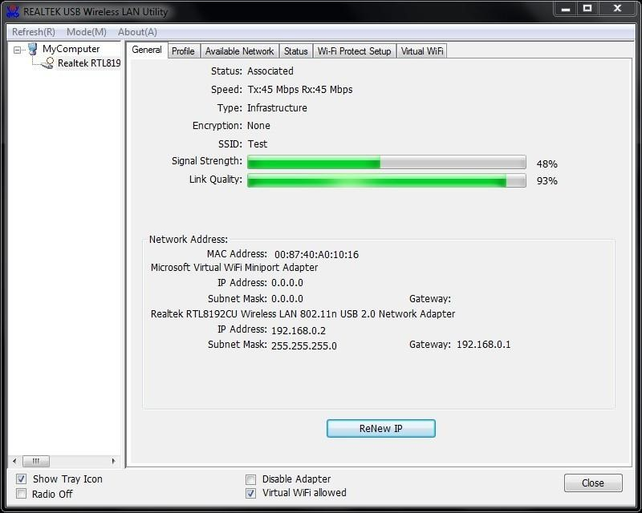

А. Главное меню
Главное меню включает в себя пять подменю.
1. Обновить (R),
При нажатии на меню обновления вы можете обновить и пересчитать содержимое области списка адаптеров.
2. Режим (М)
Конфигурация беспроводной сети быстро переключается на [Станция] или [Точка доступа].
3. О (А)
Нажмите «О программе», чтобы открыть диалоговое окно «О программе». Версия приложения и информация о лицензии отображаются в диалоговом окне about.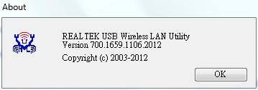

B. Область списка адаптеров
Все подключенные адаптеры в этой системе с несколькими установленными адаптерами отображаются в этой области. Пользователи могут легко изменить выбранный адаптер одним щелчком мыши. Содержимое области свойств зависит от конфигурации беспроводной сети, установленной выбранным адаптером. Если в системе установлен только один адаптер, всегда выбирается только один адаптер.
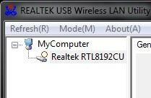

C. Область свойств
Содержимое этой области зависит от текущей конфигурации беспроводной сети. Текущая конфигурация определяется по предыдущему объяснению подменю «Режим». Более подробное содержание описано в следующих разделах конфигурации беспроводной сети для режима станции и точки доступа.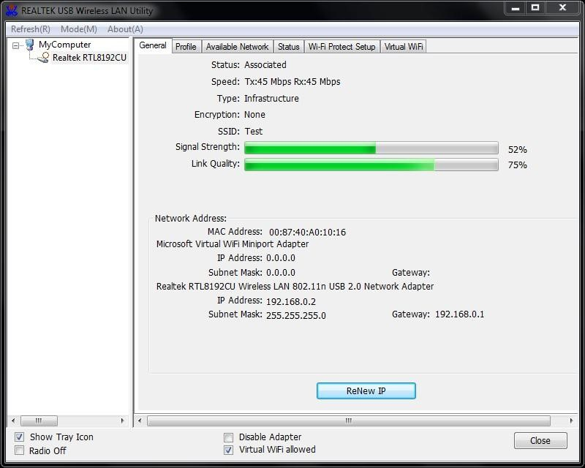

D. Глобальная панель управления

Каждый элемент управления на этой панели напрямую влияет на адаптер или графический интерфейс управления. Показать иконку в трее
Отметив «Показать иконку в трее» и нажав кнопку «Закрыть», графический интерфейс управления будет свернут и останется на иконке в трее, расположенной в правом нижнем углу Windows. Если нет, графический интерфейс управления будет отключен при нажатии кнопки «Закрыть» с непроверенным условием.
Радио выключено
Выключите радио для экономии энергии. Когда радио выключено, соединения с другими узлами беспроводной сети отключены. Пользователь должен знать, что пока беспроводная конфигурация находится в режиме AP. Выключение радио приведет к отключению подсети, принадлежащей точке доступа, с Интернетом / интрасетью.
Отключить адаптер Остановить беспроводное USB-устройство.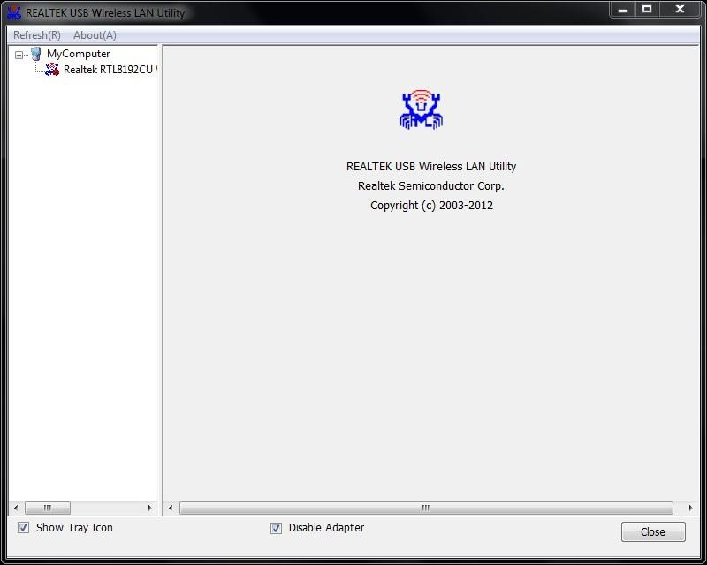

Виртуальный WiFi разрешен
Переключите утилиту на виртуальный инструмент настройки WiFi.
Закрыть
Установить или снять флажок «Показывать значок в трее» означает отключить или скрыть графический интерфейс управления.
3.3. Режим AP
Нажмите главное меню Mode (M) и выберите «Точка доступа» для переключения режима AP.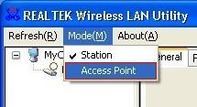
Вы увидите следующее окно.
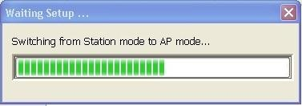

А. Общая страница
Эта страница предоставляет общую информацию об этой точке доступа, включая имя, MAC-адрес и список подключенных станций.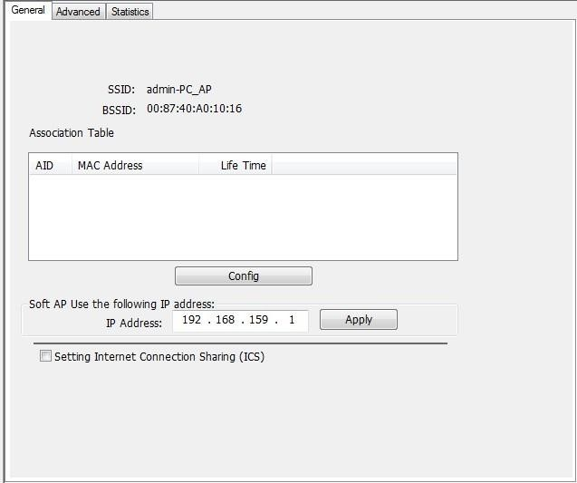

1. SSID
Название этого AP.
2. BSSID
Шесть двузначных номеров MAC-адреса этой точки доступа.
3. Таблица ассоциации
Это список подключенных станций к этой точке доступа.
4. AID (идентификатор ассоциации)
Поле AID - это значение, назначенное AP во время ассоциации, которое представляет 16-битный ID станции. Это уникальное значение, назначенное AP.
5. MAC-адрес
Это шесть двузначных чисел, которые собирают MAC-адрес уважаемой присоединенной станции.
6. Время жизни
Это таймер, который отсчитывает от 10 минут каждый раз, когда точка доступа успешно подключается к станции. Если STA, связанная с AP AP, не взаимодействует с AP в течение 10 минут, она будет отсоединена от BSS инфраструктуры.
7. Config
Диалог этого AP показан для модификации конфигурации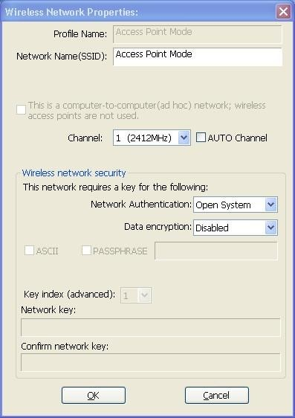

7.1. Имя сети (SSID)
Имя точки доступа доступно для поиска другими беспроводными режимами. Длина SSID должна быть короче 32 символов.
7.2. канал
Выберите беспроводной канал в текущем канальном плане. 7.3. Сетевая аутентификация и шифрование данных Существует три типа аутентификации:
■ Открытая система
Он комбинируется с типом шифрования данных, чтобы быть WEP или быть отключенным. Шифрование ~ отключено: вы решаете открыть этот AP каждому без сетевой аутентификации.
Шифрование ~ WEP: вы решаете настроить базовое шифрование данных с помощью определенного сетевого ключа.
■ Общий ключ + WEP
Вы решаете применить аутентификацию и шифрование данных, чтобы предотвратить несанкционированный вход в систему.
■ WPA-PSK + TKIP и WPA2-PSK + TKIP
Самая современная аутентификация и шифрование данных, обеспечивающие наилучшую защиту.
7.4. ASCII / PASSPHRASE
Самая современная аутентификация и шифрование данных, обеспечивающие наилучшую защиту.

коробка.

64 бита: сгенерированный пароль доступа является 64-битным для соответствия пакетам данных.
128 бит: сгенерированный ключ доступа 128-битный для соответствия пакетам данных. ■ Шестнадцатеричный: хотя ASCII и PASSPHRASE не отмечены, вы должны ввести шестнадцатеричное число в поле сетевого ключа. Например, 10-значный шестнадцатеричный номер для 64-разрядного WEP или 26-значный шестнадцатеричный номер для 128-разрядного WEP.
7,5. Ключевой индекс (1 ~ 4)
Максимум четыре ключа индекса для представления противоположного ключа сети.
Б. Страница продвинутого уровня
Пользователи могут настроить расширенные характеристики сетевого пакета для передачи на этой странице.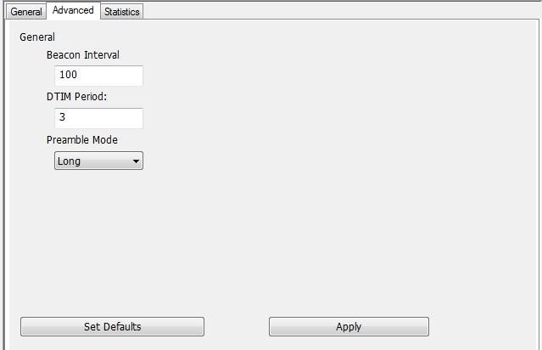

1. Интервал
Это поле указывает интервал между каждым маяком, который этот AP посылает в единицах TU (1024 микросекунды).
2. DTIM Период
Поле Периода DTIM - это количество интервалов Маяка между последовательными DTIM.
3. Режим преамбулы
■ Long: более высокое качество, но с более низкой производительностью, чем короткий режим преамбулы.
■ Короткий: обычное качество, но с более высокой производительностью, чем в длинном режиме преамбулы.
■ Авто: выберите правильный режим преамбулы по информации о текущем сигнале.
C. Страница статистики
Отображается состояние Tx / Rx текущего беспроводного соединения. Статистический анализ пакетного перехода приведен в списке.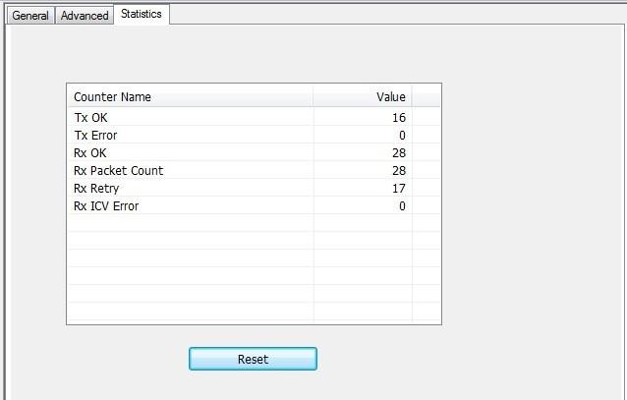

Если Вы не нашли ответ на свой вопрос, либо проблема осталась, пожалуйста, обращайтесь в службу поддержки:
support@ks-is.ru, либо через онлайн форму Поддержки на сайте KS-is.com
так же Вы можете получить консультацию по телефону:
+7 (495) 984-0680 (служба поддержки)

Гарантийный талон

Гарантийный талон
ГАРАНТИЯ НА ОДИН ГОД
Модель |  | Серийный номер
Дата приобретения |  | Дата обслуживания
Имя заказчика |  | Телефон
Адрес
Продавец
Описание отклонений в работе изделия

